حمیدرضا همتی 9631079

پروژه شماره 2

حل جدول سودکو

* کلاس Node
* کلاس step

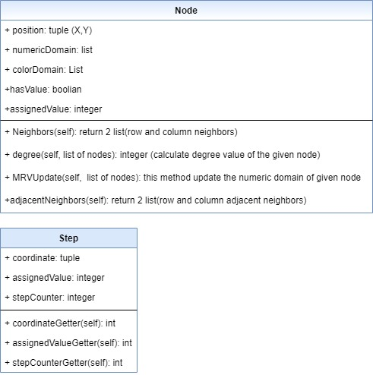

* تابع bestNextNode:
* این تابع با توجه به مقدار degree و MRV تمام node ها بهترین Node را برای مقدار دهی بعدی انتخاب می‌کند.
* تابع solve:
* این تابع در واقع تابع اصلی است نحوه عملکرد آن به صورت زیر است.

1. اول از همه چک میکند که جدول تمام شده است یا نه (با استفاده از تابع endGameCheck)
2. اگر جدول هنوز خانه خالی داشت در این صورت تابع bestNextNode را صدا میکند و مختصات بهترین انتخاب بعدی را میگیرد.
3. از دامنه آن خانه یک مقدار را به آن خانه assign میکند.
4. حال که بهارین خانه انتخاب شده و مقدار آن هم assign شده است یک object از کلاس step میسازد و به لیست path اضافه میکند.
5. سپس forward checking انجام میدهد.
   1. اگر دامنه‌ی هیچ خانه ایی تهی نشده بود ادامه میدهد.
   2. در غیر این صورت تابع backtrack صدا میشود.

* تابع extractInputFile
  + این تابع فایل input را میخواند و اطلاهات مورد نیاز را استخراج می‌کند.
* تابع numericSudokuMaker
  + این تابع رنگ ها را نادیده میگیرد و یک جدول Sudoku کلاسیک ایجاد میکند که تنها دارای عدد است و برای خانه هایی که عدد ندارند مقدار "-" را قرار میدهد.
* لیست path
  + برای track کردن مسیر و ایجاد امکان backtrack کردن
* تابع forwardChecking:
  + این تابع دامنه تمام خانه ها را چک میکند و اگر دامنه ایی تهی بود مقدار False و اگر این طور نبود مقدار True را بر میگرداند
* تابع backtrack:

توضیحات زیر را به عنوان یک TODO برای خودم نوشته بودم وقتی میخواستم الگوریتم backtracking را پیدا کنم....چون کامل و واضح هست همین رو قرار میدم به عنوان توضیح این تابع

